Załącznik nr 2

SPECYFIKACJA SZCZEGÓŁOWA
ZESTAWIENIE ELEMENTÓW WYPOSAŻENIA
DZIENNY DOM SENIORA W KIEŁKOWICACH
SPRZĘT REHABILITACYJNY

L.p. | Nazwa | Opis | Ilość |  | j.m. |  | Przykładowe obrazy
1. | Składany stół do masażu rehabilitacyjny z pokrowcem | - wymiary: 180-200 x 60-80 cm  - stół składany na pół  - wyposażenie dodatkowe:  - zagłówek  - podłokietnik boczny  - podłokietnik poprzeczny  wypełniony miękką pianką, regulacja wysokości  Kolor: beżowy lub niebieski  Materiał: aluminium  Wykonane skóra ekologiczna  Stopniowa regulacja wysokości | 1 |  | Sztuka |  | 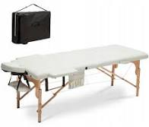
2. | Leżanka lekarska | - wymiary: min.180-190 x 50-60 x 48-54  - metalowa konstrukcja,  - leżanka pokryta skajem,  - regulowany kąt nachylenia wezgłowia i podnóżka,  -uchwyt na rolkę podkładu papierowego -stopka umożliwiająca poziomowanie leżanki na nierównym podłożu.  - Kąt nachylenia wezgłowia: +/- 40stopni  - Dopuszczalne obciążenie: 150-180 kg  Kolor nóżek: biały  Kolor skaju: niebieski lub zielony | 1 |  | Sztuka |  | 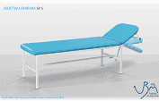
3. | Bieżnia rehabilitacyjna z poręczą | Minimalne wymagania:  - moc silnika 1,75- 4,00 KM  - przycisk bezpieczeństwa  - wyświetlacz LCD umożliwiający wyświetlanie parametrów treningu  - sterowanie szybkością bieżni  - sterowanie pochyleniem bieżni  - maksymalne obciążenie - 140kg  - kółka transportowe  Waga: od 45-52 kg | 1 |  | Sztuka |  | 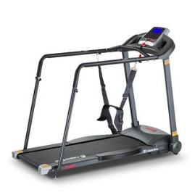
4. | Orbitrek | Minimalne wymagania:  - uchwyt z regulacją nachylenia  - wyświetlacz posiadający funkcje pomiaru spalonych kalorii, pulsu pokonanego dystansu, długości treningu, prędkości  -Elektromagnetyczny  -Waga koła zamachowego [kg]:min od 8 do 12 kg  Mechaniczna regulacja oporu | 1 |  | Sztuka |  | 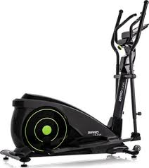
5. | PUR przyłóżkowe urządzenie rehabilitacyjne | -Wysokość: 198-205 cm  -Szerokość: 67-72 cm  -Maks. Długość: 220-270 cm  - Konstrukcja stalowa malowana proszkowo w kolorze białym.  -wersja z kółkami jezdnymi z hamulcem | 1 |  | Sztuka |  | 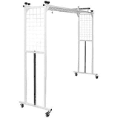
6. | Osprzęt do PUR | -linka długość 960 mm  -linka długość 1600 mm  -linka długość 2450 mm  -podwieszka przedramion i podudzia 100x420  -podwieszka ud i ramion 145x540  -podwieszka stóp 75x610  -wytrzymałość linek potwierdzona certyfikatem do obciążenia min 620 daN  -zastosowanie linek: do ćwiczeń w podwieszeniu z kinezyterapii w kabinach typu PUR  -linki muszą posiadać atest do codziennego bezpiecznego użytkowania z obciążeniem do min 200 kg  - Linki wyposażone w karabińczyk.  -średnica linek – od 6 mm do 8 mm | 4 |  | Sztuka |  | 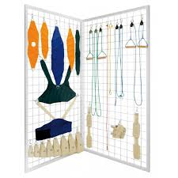
7. | Osprzęt do PUR | - esik  Materiał: stal hartowana pokryta powłoką antykorozyjną  • wysokość całkowita około 7-8 cm  • szerokość całkowita około 3 - 4cm średnica 5-7 mm | 20 |  | Sztuka |  | 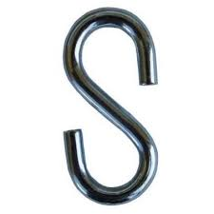
8. | Osprzęt do PUR | -bloczek do rehabilitacji z łożyskiem  Materiał: stal hartowana (uchwyt, haczyk, śruba), tworzywo sztuczne (krążek),  Wymiary bloczka rehabilitacyjnego:  - wysokość całkowita ok. 10-12 cm  - szerokość całkowita ok. 2,5 -3,5 cm  - średnica kółka od 5,5- 6,5 cm  - średnica wewnętrzna kółka od 3,5- 4, 5 cm  - szerokość kółka 1,5 -2,5 cm  - bloczek przystosowany do pracy z linkami o grubości 0 - 8mm | 4 |  | Sztuka |  | 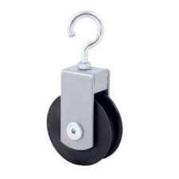
9. | Osprzęt do PUR | - miękkie obciążniki do ćwiczeń ruchowych w zawieszeniu, ćwiczeń czynnych w odciążeniu oraz ćwiczeń czynnych z oporem stosowanych podczas kinezyterapii w rehabilitacji schorzeń ortopedycznych, reumatologicznych i neurologicznych.  Materiał: skóra  -ciężarek wyposażony w metalowy, zgrzewany uchwyt, umożliwiający zawieszenie.  -obciążnik 1,5 kg  -obciążnik 2 kg | 2 |  | Sztuka |  | 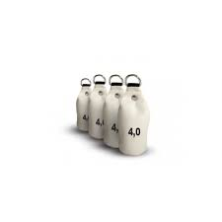
10 | Taśma Thera-Band | -taśma w rolce do ćwiczeń oporowych  Długość: 5 m  Szerokość: od 11 do 13 cm  Kolor: czerwony  Materiał: lateks | 1 |  | Sztuka |  | 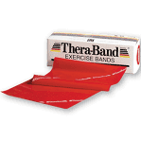
11. | Rotor rehabilitacyjny | Rotor rehabilitacyjny wolnostojący do ćwiczeń czynnych kończyn dolnych i górnych  Rama: stalowa lakierowana proszkowo  -Pedały rotora: nylon, tworzywo  -Wymiary: 36- 40x50-54x24-30cm  -nakładki antypoślizgowe  Kolor: dowolny | 1 |  | Sztuka |  | 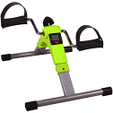
12. | Ciśnieniomierz | Automatyczny cyfrowy aparat do pomiaru ciśnienia krwi i tętna  -Prosty pomiar jednym naciśnięciem przycisku  -Funkcja wyciągania średniej z wyników 3 ostatnich pomiarów, uniwersalny mankiet na ramię dostosowany do osób starszych  -Duży cyfrowy wyświetlacz LCD  -Zasilanie: baterie AA lub zasilacz (w zestawie) | 1 |  | Sztuka |  | 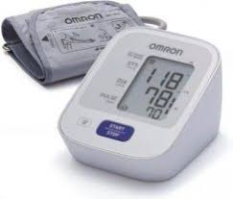
13. | Termometr bezdotykowy | Termometr elektroniczny bezdotykowy  Wskaźnik czujnika odległości pomiaru  - Wynik pomiaru  - Czytelny wyświetlacz  - Przycisk ON/OFF  - Wskaźnik zużycia baterii  - Wskaźnik sygnału dźwiękowego  Zakres pomiaru:32-ok. 43℃  Jednostka pomiaru:℃ lub ℃/℉  Automatyczne wyłączenie  Dokładność pomiaru: +/- 0.3 ℃ | 1 |  | Sztuka |  | 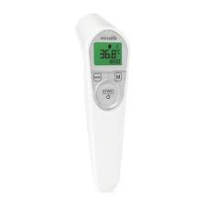
14. | Piłka rehabilitacyjna ABS | Piłka rehabilitacyjna ABS z atestem do rehabilitacji i ćwiczeń równoważnych,  Materiał - Tworzywo Sztuczne  Kolor: niebieski lub srebrna  Średnica: min 75 cm, pompka w zestawie | 2 |  | Sztuka |  | 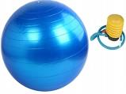
15. | Urządzenie do Elektroterapii | ELEKTROTERAPIA – PRĄDY  PARAMETRY TECHNICZNE:  - sterownik – maksymalne natężenie prądu w obwodzie pacjenta (tryb-CC)  - interferencyjne, Kotz’a 100 mA  - TENS 140 mA  - diadynamiczne, impulsowe 60 mA  - galwaniczne 40 mA  - maksymalna amplituda napięcia w obwodzie pacjenta (tryb CV) 100 V  - zasilanie, pobór mocy 230 V, 50 Hz, 40 W  - galwaniczny  - diadynamiczne (MF, DF, CP, CP-ISO, LP)  - UR wg Träberta)  - Kotz’a/rosyjska stymulacja  - TENS (symetryczny, asymetryczny, falujący, burst)  - diadynamiczne, impulsowe 60 mA  - galwaniczne 40 mA  ERGONOMIA  - dwa kanały aplikacyjne  - tryb pracy programowy/manualny  - duży, czytelny wyświetlacz  - obsługa w trybie graficznym  - wybór jednostek chorobowych po nazwie  - zegar zabiegowy  - regulacja natężenia w obwodzie pacjenta jednocześnie dla obu kanałów, lub osobno  - edycja nazw programów użytkownika  KONSTRUKCJA  - duży wyświetlacz graficzny  - praca w trybach CC (stabilizacja prądu) lub CV (stabilizacja napięcia)  - pełna izolacja galwaniczna między kanałami w każdym trybie  - możliwość generowania prądów jednokierunkowych (unipolarnych) w trybie przerywanym  WYPOSAŻENIE STANDARDOWE  - przewód sieciowy  - kable pacjenta  - elektrody  - pokrowce wiskozowe do elektrod  - pasy rzepowe do mocowania elektrod  - instrukcja użytkowania w języku polskim | 1 | Sztuka |  | 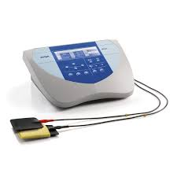
16. | Waga elektroniczna | Waga do pomiaru masy ciała  Baterie: CR2032  Materiał: szkło  Wymiary: 290-350 mm x 290-350 mm  Automatyczne wyłączanie zasilania  Maksymalna obciążenie: 180 kg  Analiza tkanki tłuszczowej  Typ ekranu: LCD  Kolor: Czarny  Pomiar BMI | 1 |  | Sztuka |  | 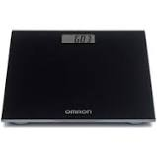
17. | Lampa sollux stacjonarna stojąca | Dany techniczne:  - Moc: 275 W  - Zasilanie: 220 V  - Kolor urządzenia: biały  - Żarówka barwy czerwonej w zestawie  - Materiał: metal  - Długość kabla: 120-140 cm  - Podstawa: 15-22 x 15-25 cm  - Klosz średnica: od 18-24cm  - Klosz długość: 17-25 cm  - Wysokość od 50-150 | 1 |  | Sztuka |  | 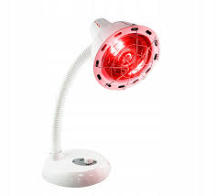
18. | Stepper skrętny z kolumną | Sprzęt nowy, nieużywany  Instrukcja: w języku polskim  Wysokość 118-130 cm  Wymiary pedałów 29-37 x 10-16 cm  Waga 12-18 kg  Maksymalna waga użytkownika 120 kg  Regulacja oporu  Wyświetlane informacje:  -ilość kroków  -czas  -spalone kalorie  Regulacja wysokości kolumny  Antypoślizgowe pedały  Dwa ekspandery w zestawie  Kolor: dowolny | 1 |  | Sztuka |  | 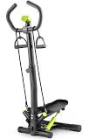
19. | Kijki trekkingowe aluminiowe do nordic walking z akcesoriami | - regulowana długość 67-135 cm,  - materiał: aluminium,  -ergonomiczne ukształtowana rączka,  -utwardzony grot zapewniający przyczepność w terenie,  - system amortyzujący Antishock,  - plastikowy talerzyk na wędrówki po śniegu,  - nakładki umożliwiające wędrówki po każdej powierzchni,  -praktyczny regulowany pasek,  -możliwość zastosowania różnych końcówek  kolor: dowolny  W skład kompletu wchodzą:  - 2 trzysekcyjne kije,  - 2 rodzaje wymiennych końcówek,  - 2 talerzyki | 8 |  | Kpl. |  | 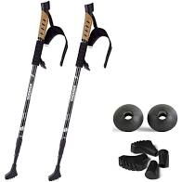
20. | Drabinka gimnastyczna | - wymiary: wysokość od 180cm do 200 cm, szerokość od 70 cm do 90 cm, grubość od 6-15 cm,  - drewniana, polakierowana,  - metalowe zaczepy do montowania  -minimum 10 szczebelków  -kolor: jasny brąz | 1 |  | Sztuka |  | 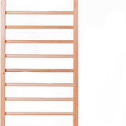
21 | Materac płaski – gimnastyczny, rehabilitacyjny | - wymiary: 180-200x 60-80 x 5-8 cm  - tkanina PCV  -wkład -miękka pianka  -składany na 2 do 3 części  -wyposażony w klips i uchwyt do przenoszenia  kolor- nie dotyczy | 1 |  | Sztuka |  | 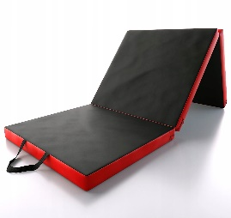
22 | Parawan podwójny | - dwuczęściowy parawan metalowy,  - wykonany z metalowych rurek,  - wyposażony w kółka,  - wymiary: 133-135 x 164-166 x 44-46 cm  Ekran - materiał: elanobawełna, bawełna  Kolor ekranu: niebieski  Kolor rurek: biały | 1 |  | Sztuka |  | 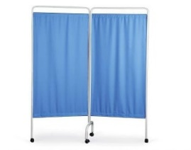
23 | Krzesło rehabilitacyjne – prysznicowe z oparciem | -siedzisko i oparcie wykonane z łatwo zmywalnego poliuretanu  -wyposażone w uchwyty  - stabilna i wytrzymała konstrukcja aluminiowa  - posiada otwory odpływowe  - wyposażony w antypoślizgowe, gumowe nogi  - wysokość regulowana skokowa co 2,5 cm  Kolor: siedzisko- biały, nóżki: białe lub srebrne/szare  Wymiar siedziska: 46-50 x 33-35 cm  Wysokość min.: 36 cm, Wysokość max.: 53 cm  Waga: 2,0 kg-3,0 kg, Maksymalne obciążenie: 110 kg | 1 |  | Sztuka |  | 